Птицы - наши друзья
28.04.2021г
В Абакумовском сельском клубе совместно с библиотекой прошёл конкурс рисунков "Птицы наши друзья". В каждом рисунке можно разглядеть настроение ребёнка, он рисовал свою любимую птицу. Конечно-же мы помогали и дополняли идеи рисунка. С радостью делимся работой детей.
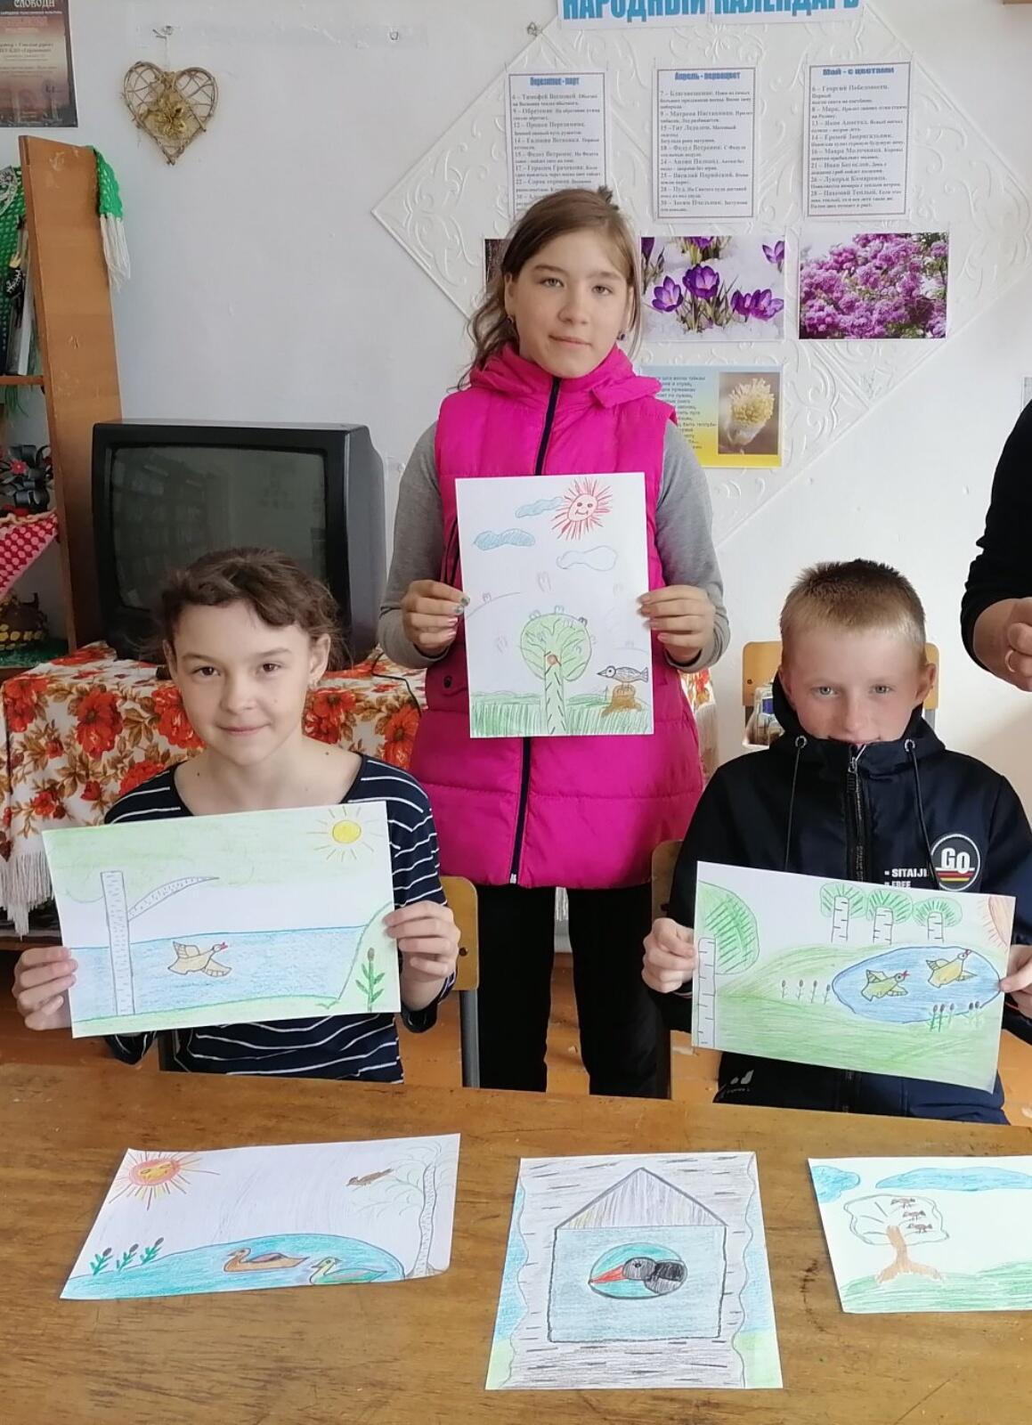

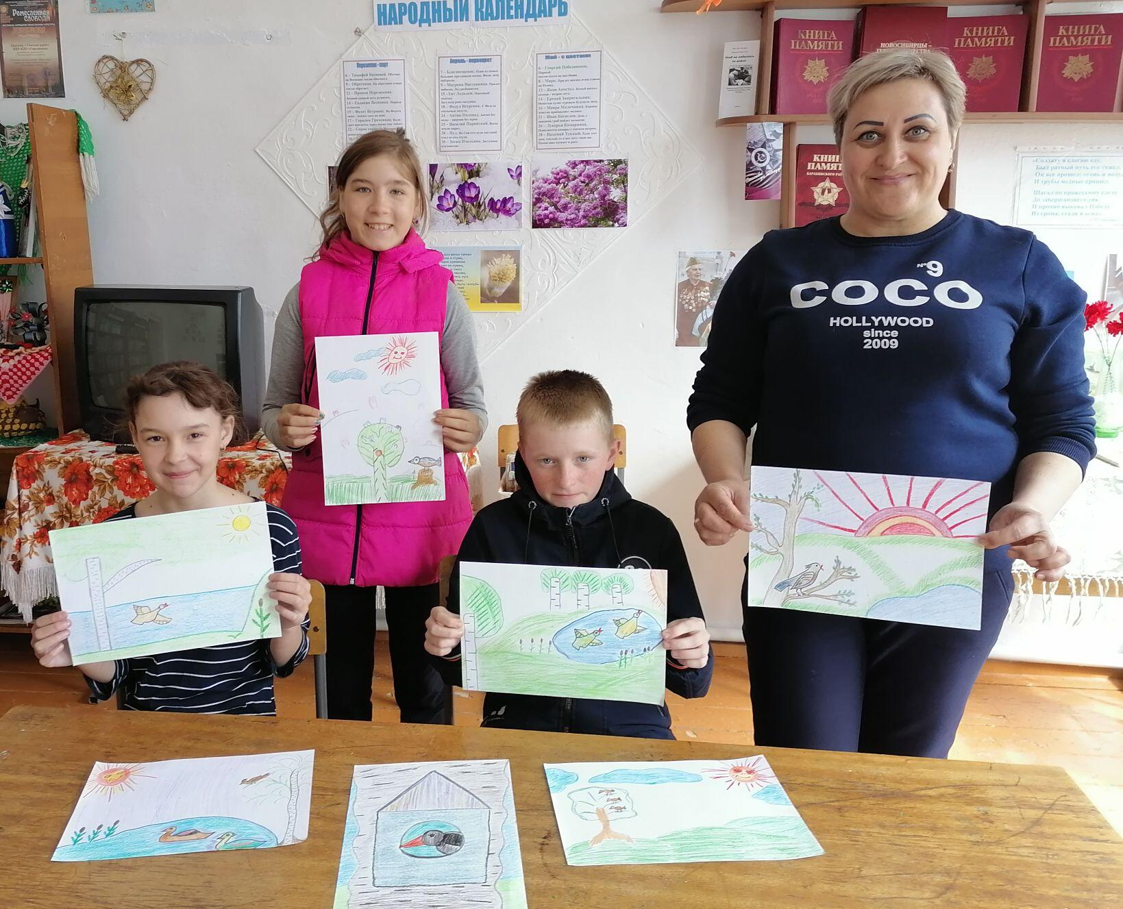

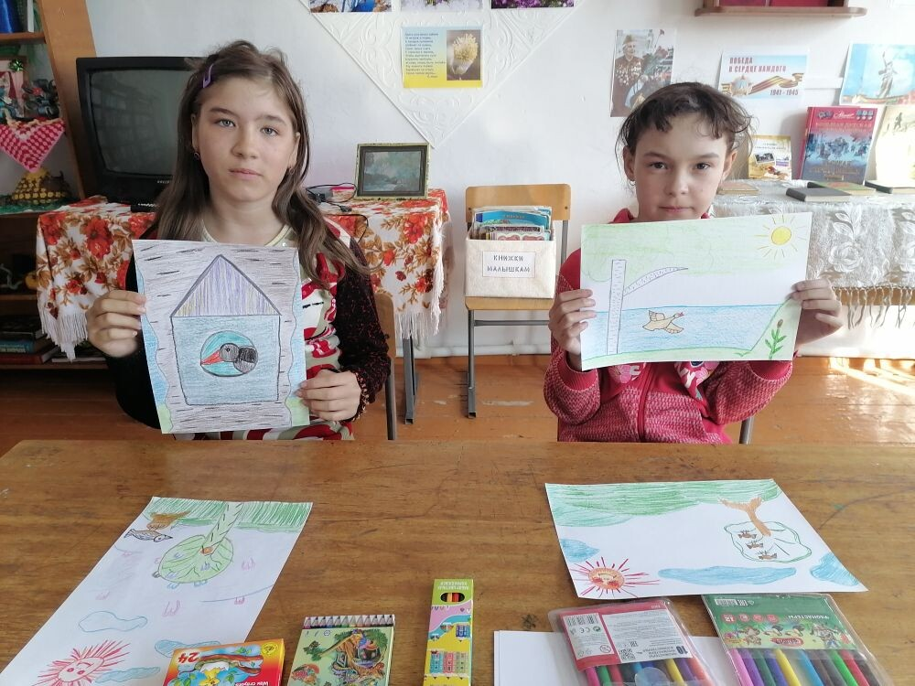

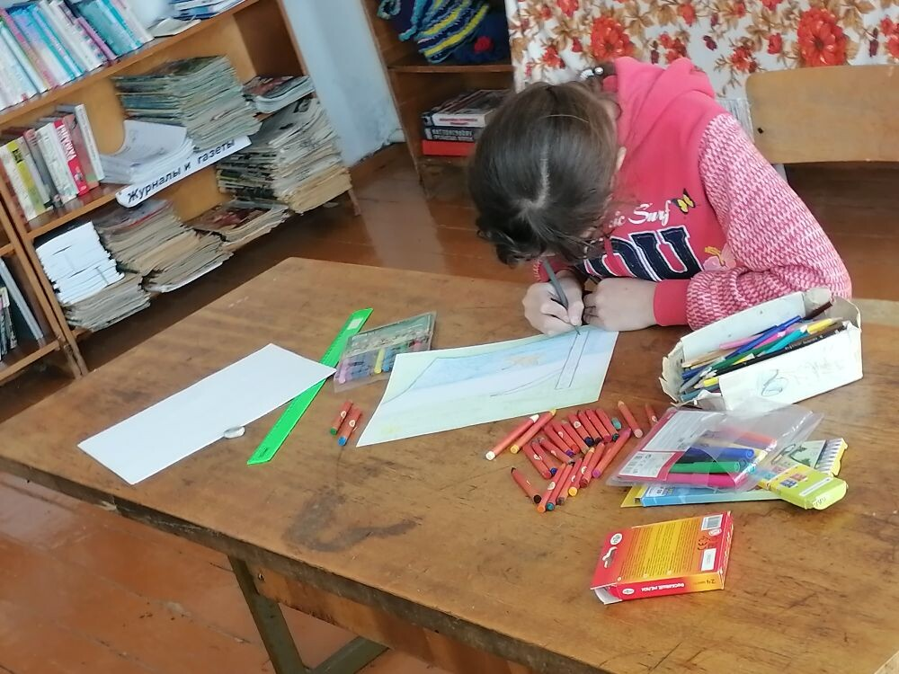

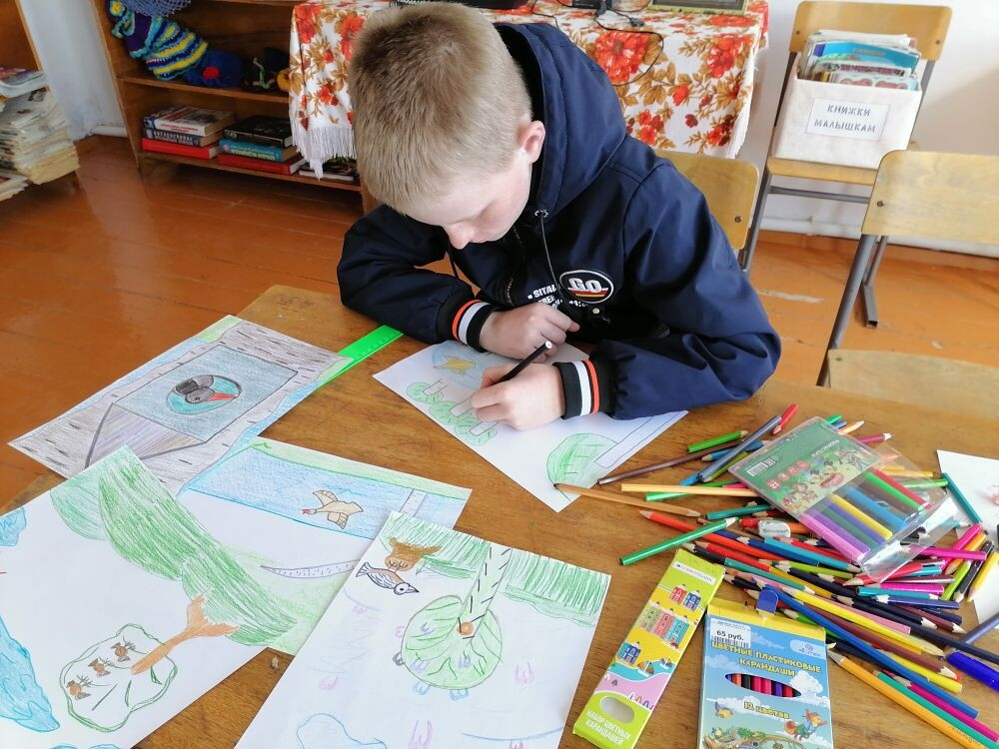

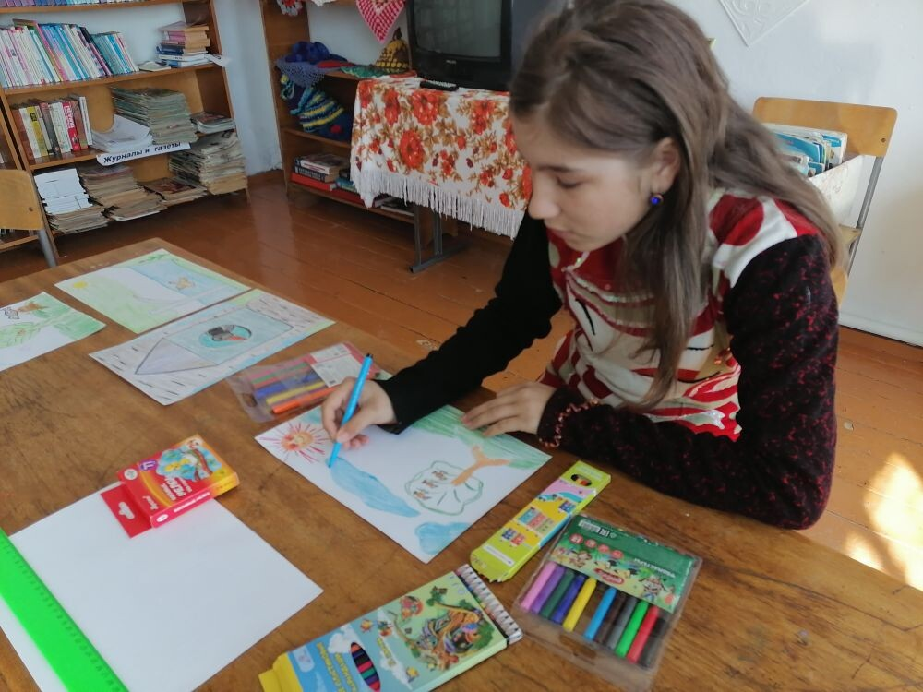

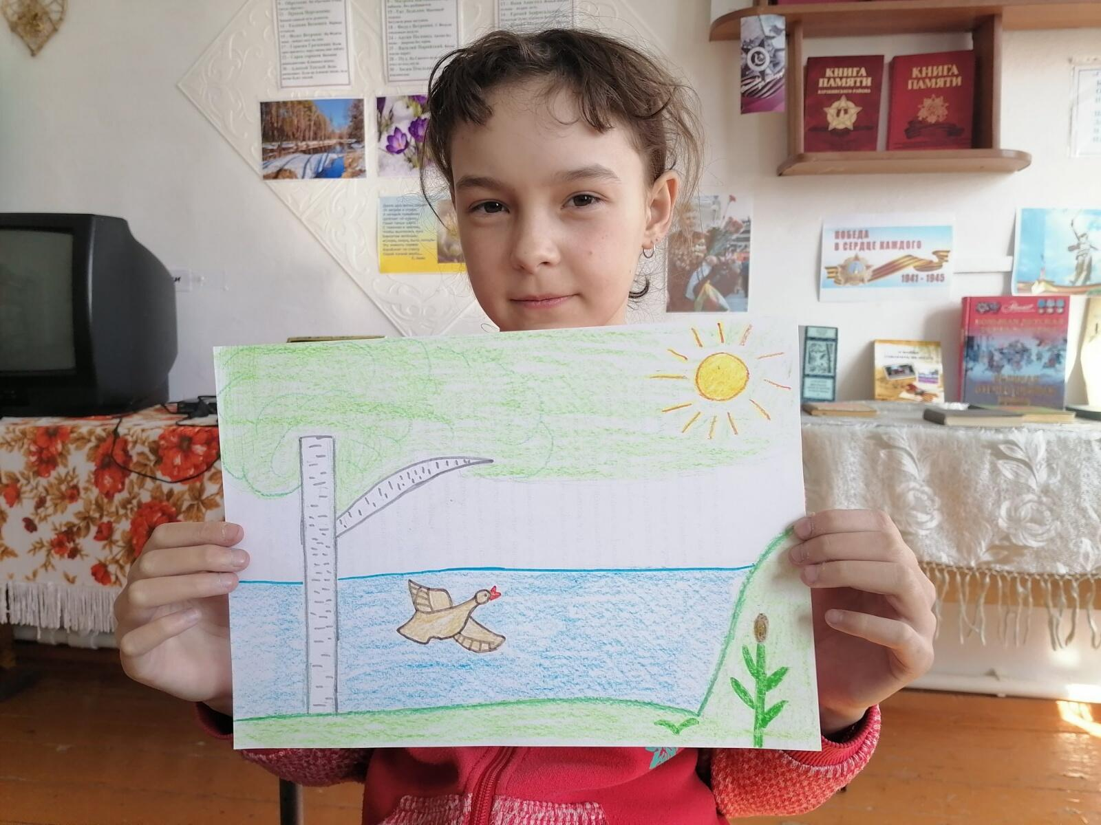
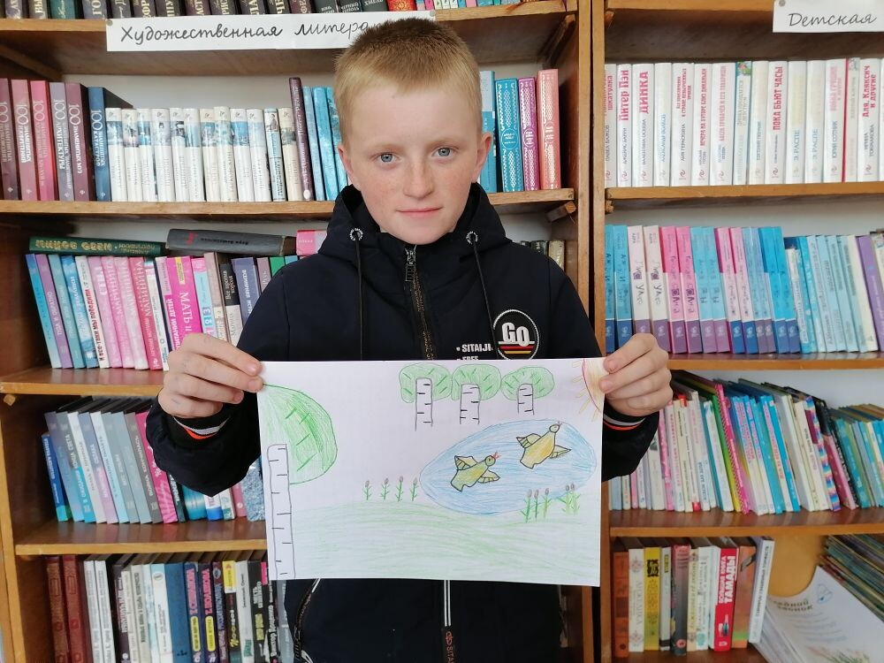

Библиотекарь Абакумовской сельской библиотеки___
___Артёмова Т.Н
Заведующая Абакумовским СК
Власова Р.Н

